# Ku波段射频收发通信协议

## 1、输入数据

### 1.1输入接口

接口采用J30J-21进行数据通信，接口定义如下：

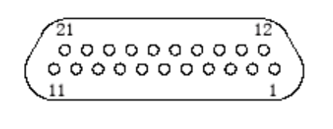

|  |  |
| --- | --- |
| 针脚 | 接线 |
| 11 | GND |
| 10-4 | ATT（0-6） |
| 3-1,21、20 | FC（0-4） |
| 19 | 锁定指示 |
| 18、17、16、15 | MODE(0-3) |

16位数据并行输入，数据格式如下：

|  |  |  |
| --- | --- | --- |
| MODE | FC | ATT |
| 4bit | 5bit | 7bit |

所有通道本振锁定成功，锁定指示输出为1。

### 1.1.1 ATT衰减控制码

衰减通过7位ATT并行输入控制，1dB步进。

|  |  |  |  |  |  |  |
| --- | --- | --- | --- | --- | --- | --- |
| 衰减通道（5-6bit） | 衰减值（0-4bit） | | | | | |
| 16 | 8 | 4 | 2 | 1 | 0.5 |
| ATT4（00） |  |  |  |  |  | 预留 |
| ATT3（01） |  |  |  |  |  |
| ATT2（10） |  |  |  |  |  |
| ATT1（11） |  |  |  |  |  |

### 1.1.2 FC频率控制码

频率通过5位FC并行输入控制，100MHz步进，频率范围15.5-17.5GHz，控制码范围00000-10100。

### 1.1.3 MODE工作状态控制

工作状态通过4位MODE并行输入控制

|  |  |
| --- | --- |
| OFDM | 0001 |
| 跳频回波模式 | 0010 |
| 上行本振调频模式 | 0100 |

## 2、模块通信

射频收发模块间采用SPI通信，接线方式如下：

MISO

MISO

NSS

SCK

SCK

NSS

MOSI

MOSI

频踪模块

变频模块

数据帧格式

|  |  |  |  |  |
| --- | --- | --- | --- | --- |
| 帧头 | 衰减数据 | 模式数据 | 校验 | 帧尾 |
| 0xAA | DATA_ATT | DATA_MODE | CRC | 0x55 |

校验计算：

CRC = （DATA_ATT + DATA_MODE） & 0X0F